
Základní škola Třemošnice, okres Chrudim, Pardubický kraj
538 43 Třemošnice, Internátní 217; IČ: 70989176, tel: 469 661 719,
emaiI: zskola@tremosnice.cz, www.zs-tremosnice.cz
Registrační číslo: CZ.1.07/1.4.00/21.2459
Název: Škola pro každého – kvalita a efektivnost ve využití lidských zdrojů
Výukový materiál
VY_52_INOVACE_03_ Písemná práce 1 – kruhoústí, paryby, ryby

Název materiálu
(téma): Písemná práce 1 – kruhoústí, paryby, ryby
Sada: Přírodopis, 2. stupeň
Autor: Mgr. Jiří Olexa
Anotace: Písemná práce 1 – kruhoústí, paryby, ryby
(práce s interaktivní tabulí, pracovní list)

© Výukový materiál je majetkem ZŠ Třemošnice, okres Chrudim, Pardubický kraj, 2012

Přírodopis 7

A

Písemná práce 1 – kruhoústí, paryby, ryby

- Z následující nabídky doplň k obrázku názvy částí těla:
hlava – postranní čára – mozek – střeva – ledvina

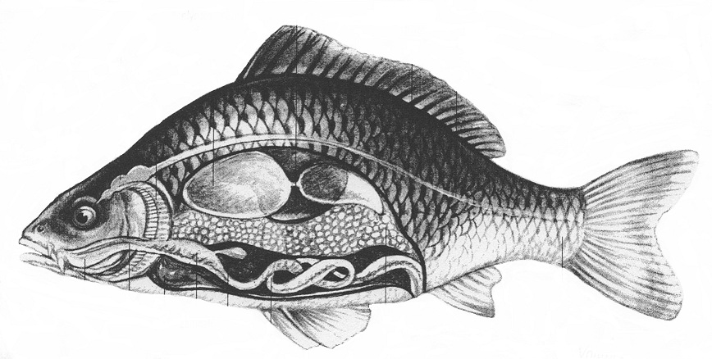

- Doplň k jednotlivým větám odpověď ANO nebo NE:

Struna hřbetní patří ke společným znakům všech strunatců.

Kruhoústí získali své jméno podle způsobu obrany – stočí se
do kruhu.

Žraloci patří mezi ryby.

Některé druhy ryb žijí ve sladké i slané vodě (např. losos).

Úhoř říční má hadovité slizké tělo a tře se v Sargasovém moři.
- Doplň chybějící slova:

Chov má v České republice dlouhou tradici.

Největší z našich ryb je obecný (až 2m a 100kg).

Ve studených, rychle tekoucích vodách žije např. .

Ryby mají ploutve párové a nepárové. Mezi párové

patří např. .

Latimérie podivná je posledním žijícím zástupcem ryb.

Dýchacím orgánem ryb jsou .

- Vyjmenuj aspoň 4 zástupce významných mořských ryb:

.

- Vždy jeden výraz z prvního sloupce významově souvisí s jedním výrazem ze druhého sloupce. Vytvoř (do rámečků) dvojice:
1 salpy A horský potok
2 spermie B mlíčí
3 sardinky C nadnáší
4 paryby D olejovky
5 pstruzi E rejnok
6 plynový měchýř F vznášejí se

- Vyber z nabídky k jednotlivým obrázkům správné jméno ryby:
kapr obecný – lín obecný – mník jednovousý – okoun říční – pstruh obecný
štika obecná – úhoř říční – sumec velký – candát obecný

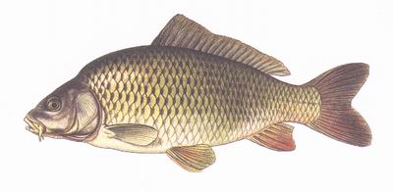

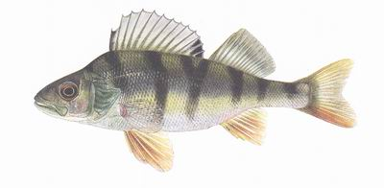

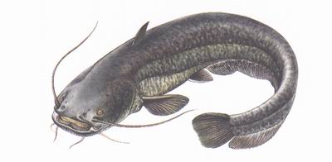

Přírodopis 7

B

Písemná práce 1 – kruhoústí, paryby, ryby

- Z následující nabídky doplň k obrázku názvy částí těla: ocas – žábry - plynový měchýř – pohlavní ústrojí - srdce

- Doplň k jednotlivým větám odpověď ANO nebo NE:

Ke společným znakům strunatců patří ocas (i když
u některých druhů v dospělosti zaniká).

U obratlovců se struna hřbetní mění v páteř složenou
z obratlů.

Mezi paryby patří mimo jiné také rejnoci.

Dravé ryby se živí hmyzem nebo rostlinnou potravou.

Treska obecná patří mezi nejznámější sladkovodní ryby.
- Doplň chybějící slova:

obecný žije v moři, ale vytírá se v horních tocích řek.

Hadovité tělo má říční, který se tře v Sargasovém moři.

V pomalu tekoucích vodách s nižším obsahem kyslíku žije

např. .

Ryby mají ploutve párové a nepárové. Mezi nepárové patří

např. .

Mezi dvojdyšné ryby patří australský.

Srdce ryb se skládá ze částí.

- Vyjmenuj aspoň 4 zástupce významných mořských ryb:

.

- Vždy jeden výraz z prvního sloupce významově souvisí s jedním výrazem ze druhého sloupce. Vytvoř (do rámečků) dvojice:
1 úhoř A ploutevní lem
2 sumky B přisedle
3 postranní čára C růžové maso
4 paryby D smysly
5 parmy E střední tok
6 losos F žraloci

- Vyber z nabídky k jednotlivým obrázkům správné jméno ryby:
kapr obecný – lín obecný – mník jednovousý – okoun říční – pstruh obecný
štika obecná – úhoř říční – sumec velký – candát obecný
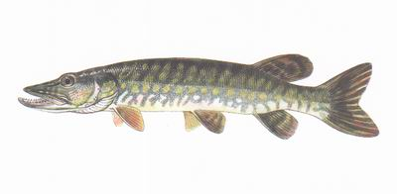

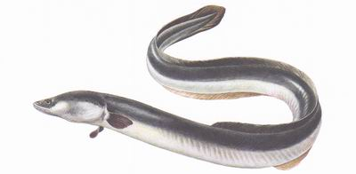

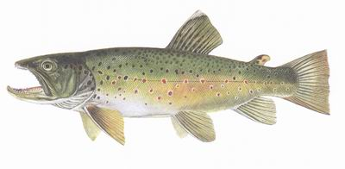

Přírodopis 7
ŘEŠENÍ

A

Písemná práce 1 – kruhoústí, paryby, ryby

- Z následující nabídky doplň k obrázku názvy částí těla:
hlava – postranní čára – mozek – střeva – ledvina

ledvina

mozek
postranní čára
hlava

střeva

- Doplň k jednotlivým větám odpověď ANO nebo NE:
ANO
Struna hřbetní patří ke společným znakům všech strunatců.

NE
Kruhoústí získali své jméno podle způsobu obrany – stočí se
do kruhu.
NE

Žraloci patří mezi ryby.

ANO
Některé druhy ryb žijí ve sladké i slané vodě (např. losos).

ANO
Úhoř říční má hadovité slizké tělo a tře se v Sargasovém moři.
- Doplň chybějící slova:

Chov kaprů má v České republice dlouhou tradici.

Největší z našich ryb je sumec obecný (až 2m a 100kg).

Ve studených, rychle tekoucích vodách žije např. pstruh, vranka, mřenka, střevle .

Ryby mají ploutve párové a nepárové. Mezi párové

patří např. břišní, prsní .

Latimérie podivná je posledním žijícím zástupcem lalokoploutvých ryb.

Dýchacím orgánem ryb jsou žábry .

- Vyjmenuj aspoň 4 zástupce významných mořských ryb:

. sleď obecný makrela obecná

treska obecná sardinka obecná

tuňák obecný losos obecný

- Vždy jeden výraz z prvního sloupce významově souvisí s jedním výrazem ze druhého sloupce. Vytvoř (do rámečků) dvojice:
1 salpy A horský potok
2 spermie B mlíčí
3 sardinky C nadnáší
4 paryby D olejovky
5 pstruzi E rejnok
6 plynový měchýř F vznášejí se

6 C
5 A
4 E
3 D
2 B
1 F

- Vyber z nabídky k jednotlivým obrázkům správné jméno ryby:
kapr obecný – lín obecný – mník jednovousý – okoun říční – pstruh obecný
štika obecná – úhoř říční – sumec velký – candát obecný

kapr obecný

okoun říční

sumec velký

Přírodopis 7
ŘEŠENÍ

B

Písemná práce 1 – kruhoústí, paryby, ryby

- Z následující nabídky doplň k obrázku názvy částí těla: ocas – žábry - plynový měchýř – pohlavní ústrojí - srdce

plynový měchýř

žábry

ocas
srdce pohlavní ústrojí

- Doplň k jednotlivým větám odpověď ANO nebo NE:

Ke společným znakům strunatců patří ocas (i když
ANO
u některých druhů v dospělosti zaniká).

ANO
U obratlovců se struna hřbetní mění v páteř složenou
z obratlů.
ANO

Mezi paryby patří mimo jiné také rejnoci.

NE
Dravé ryby se živí hmyzem nebo rostlinnou potravou.

NE
Treska obecná patří mezi nejznámější sladkovodní ryby.
- Doplň chybějící slova:

Losos obecný žije v moři, ale vytírá se v horních tocích řek.

Hadovité tělo má úhoř říční, který se tře v Sargasovém moři.

V pomalu tekoucích vodách s nižším obsahem kyslíku žije

např. kapr, karas, cejn, lín, úhoř, sumec, štika .

Ryby mají ploutve párové a nepárové. Mezi nepárové patří

např. hřbetní, ocasní, řitní .

Mezi dvojdyšné ryby patří bahník australský.

Srdce ryb se skládá ze dvou částí.

- Vyjmenuj aspoň 4 zástupce významných mořských ryb:

. sleď obecný makrela obecná

treska obecná sardinka obecná

tuňák obecný losos obecný

- Vždy jeden výraz z prvního sloupce významově souvisí s jedním výrazem ze druhého sloupce. Vytvoř (do rámečků) dvojice:
1 úhoř A ploutevní lem
2 sumky B přisedle
3 postranní čára C růžové maso
4 paryby D smysly
5 parmy E střední tok
6 losos F žraloci

6 C
5 E
4 F
3 D
2 B
1 A
- Vyber z nabídky k jednotlivým obrázkům správné jméno ryby:
kapr obecný – lín obecný – mník jednovousý – okoun říční – pstruh obecný
štika obecná – úhoř říční – sumec velký – candát obecný

štika obecná

úhoř říční

pstruh obecný

Odkazy:

vnitřní stavba ryby:

učebnice Přírodopis 6 pro základní školy a víceletá gymnázia, Fraus 2003

druhy ryb:

http://rybarimohelno.cz/index.php?document=atlas

